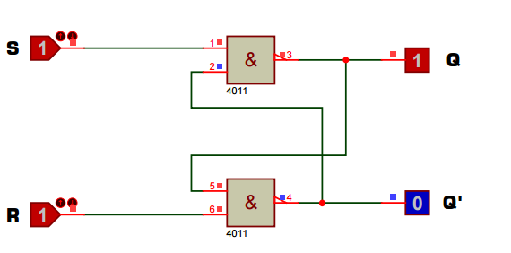
Exercice 1 : Bascule RS

1.1. Donnez le nom des entrées R et S :
1.2. Complétez le chronogramme ci-dessous :

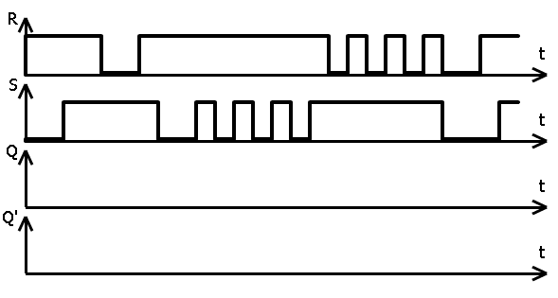

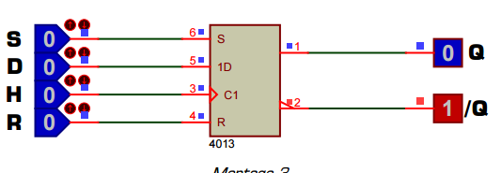
Exercice 2 : Bascule D
2.1. Donnez le nom des entrés D et H :
2.2. Complétez le chronogramme de la sortie Q en fonction de D, H, S et R :

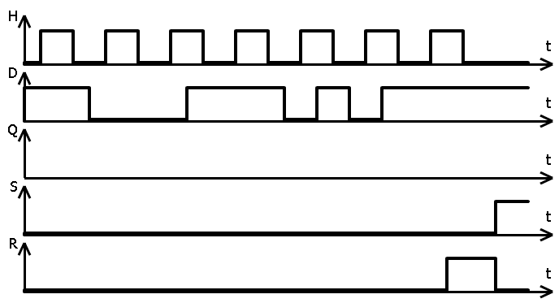

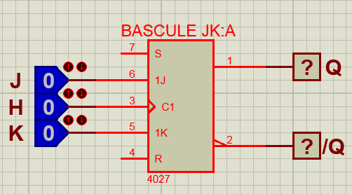
Exercice 3 : Bascule JK
3.1. Donnez le nom des entrées J et K :

  - Complétez le chronogramme de la sortie Q en fonction de H, J et K :
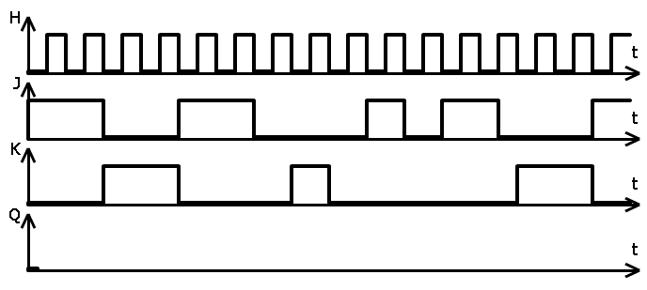

Exercice 4 : Application
Nous avons le montage électronique suivant :
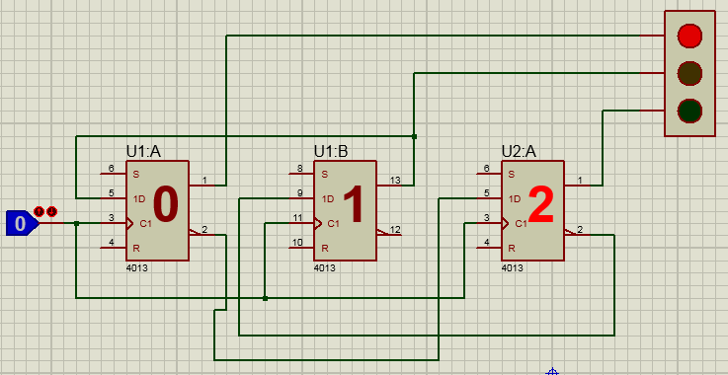

Les entrées D des bascules ont pour équation :
D0 = Q1
D1 = /Q2
D2 = /Q0

Lorsque les 3 LED sont éteintes, quel est l’état de chaque entrée D ? D0 = …… D1 = …… D2 = ……

En déduire l’état des 3 LED après l’envoie d’un front montant sur H alors que les 3 LED sont éteintes :
La rouge : □allumée □éteinte La orange : □allumée □éteinte La verte : □allumée □éteinte

Lorsque Q0=0, Q1=1 et Q2=1, quel est l’état de chaque entrée D ? D0 = …… D1 = …… D2 = ……
En déduire l’état des 3 LED après l’envoie d’un front montant sur H alors que Q0=0, Q1=1 et Q2=1 : La rouge : □allumée □éteinte La orange : □allumée □éteinte La verte : □allumée □éteinte

Lorsque Q0=1, Q1=0 et Q2=1, quel est l’état de chaque entrée D ? D0 = …… D1 = …… D2 = ……
En déduire l’état des 3 LED après l’envoie d’un front montant sur H alors que Q0=1, Q1=0 et Q2=1 :
La rouge : □allumée □éteinte La orange : □allumée □éteinte La verte : □allumée □éteinte

En déduire des questions précédentes, les chronogrammes de Q0, Q1 et Q2 :



